ҚАРАҒАНДЫ ОБЫЛЫСЫ БІЛІМ БАСҚАРМАСЫНЫҢ"Қарқаралы ауданының білім бөлімі"
ММ-нің байланыс мәліметтері

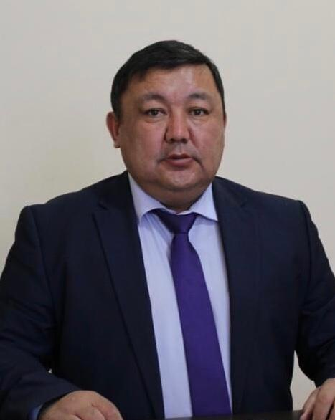бөлім басшысы: Елеусизов аргын серикович
+7 (72146)31-9-22 / +7 775 4476622
Instagram: bilim_bolimi_karkaraly
facebook: Қарқаралы Ауданының Білім Бөлімі
Педагог кадрларымен жұмысты ұйымдастыру секторы
Мамежанова Әсел Байдрахманова
+7 (72146)31-5-53 / +7 775 987 7762

Әдістемелік кабинеттің меңгерушісі
Төлеубаева Гүлнария Аннасовна
+7 (72146)33-0-51 / +7 702 537 4893
Бас бухгалтер
Оспанова Жанар Мажитовна
+7 (72146)31-6-89 / +7 775 859 1378

